**概述:**

**目標:**

定義用來描述“**一群客戶**”的”**特徵**”

**特徵類別分為:**

一般、貢獻、黏著、風險

**比較基準:**

特徵的值在母體(不做任何篩選)的百分位數，用以得知此群體在母體中的高低位置

**群體鎖定討論:**

1. 同時空背景下的不同群體比較: B v.s. A (優先看這個)
2. 同群體不同時空下的比較: B v.s. C

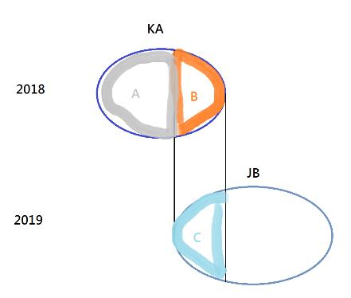

**特徵定義**

**一般**

**基本資訊 : 統計年**

* 年齡: Q1~Q4
* 性別: 男性百分比
* 婚姻狀況: 已婚百分比
* 居住地分佈: 縣市百分比前五大

**通路詳細資訊: ~統計年**

此群體使用過的通路”人次” (一位客戶可能使用過多種通路)

1. iroute第一層: 例 保經代90%、網路10%
2. iroute第二層 (top5): 例 大成保經10%, …等

**險別資訊(對新安的接觸度): ~統計年、統計年**

* 此群體接觸過險別_i (例 車險)的百分比。

(i = [目標的五個險別])

(買過就算1，不論買了幾張)

**標的物: 統計年**

* 車種**保單**占比 (ibrand)
* 車齡: 平均、中位 (ipro_year)
* 幾台車：平均、中位 (~統計年)

**貢獻**

**平均每人保費: 統計年、險別**

此群體險別_i的 保費總和 / 人數

**平均客單價: 統計年、險別**

此群體險別_i的 保費總和 / 保單數

**黏著**

**連續使用同一通路次數: ~統計年、險別**

此群體險別_i 使用通路_r (第二層)的連續保單數 (年度數?)

* 第y年與第y-1年的通路不同:

舊通路的連續保單數 (年度數?)

* 第y年與第y-1年的通路相同:

通路的連續保單數 (年度數?)

**風險**

**賠償人次百分比: 統計年、險別**

有出險過的人次 / 總人次

**損率: 統計年、險別**

此群體在險別_i 賠付總和 / 保費總和

**平均每人賠付金額: 統計年、險別**

此群體在險別_i的 賠付總和 / 有出險的人

**平均一張保單理賠次數: 統計年、險別**

此群體在險別_i的 理賠單 / 有出險的保單數

**損失幅度: 統計年、險別**

此群體在險別_i的 **賠付總和 /** 理賠單數